Jídelníček 13.11. – 17.11.2023
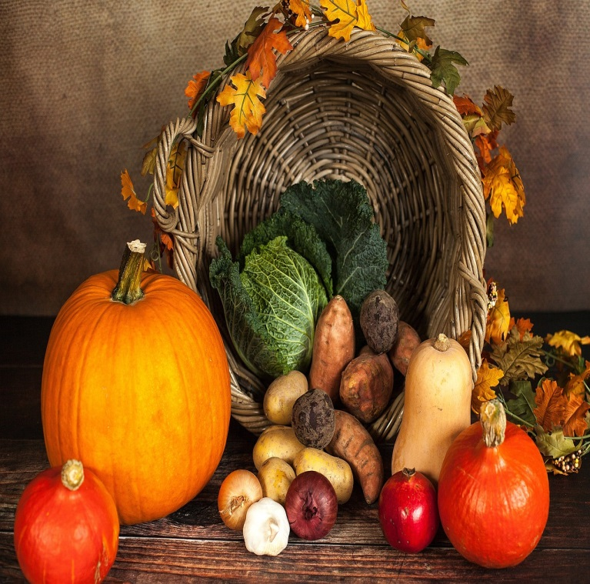
Pondělí:
Svačinka: Pomazánka drožďová, rohlík, mléko, čaj, ovoce A: 1ac, 7 Oběd: Polévka fazolová A: 1a, 9 Rybí karbanátky, brambory s máslem, míchaný salát A: 1a, 3, 4, 7 Svačinka: Šlehaný tvarohovo - smetanový krém, piškoty, čaj A: 1ac, 3, 7
Úterý:
Svačinka: Pomazánka z tuňáka, slunečnicový chléb, zelenina, bílá káva, čaj, ovoce A: 1abc, 7, 4, 10 Oběd: Polévka brokolicová A: 1a, 7 Králík na paprice, těstoviny, citronáda A: 1a, 3, 7 Svačinka: Rohlík s čokoládou, čaj A: 1ac, 6, 7
Středa:
Svačinka: Kukuřičné lupínky s mlékem, čaj, ovoce A: 7 Oběd: Polévka pohanková A: 9 Vepřová pečeně, mrkev s hráškem, brambory, džus A: 1a, 7 Svačinka: Pomazánka z tvrdého sýru, žitný chléb, zelenina, čaj A: 1a, 7
Čtvrtek:
Svačinka: Pomazánka z ovesných vloček, rohlík, zelenina, mléko, čaj, ovoce A:1ad, 3, 7, 10 Oběd: Polévka zeleninový boršč A: 1a, 7, 9 Marocký kuskus se sýrem, míchaný salát A: 1a, 7 Svačinka: Lámankový chléb s čerstvým sýrem, zelenina, čaj A: 1abc, 7
Pátek:

STÁTNÍ SVÁTEK

Pokrmy jsou určeny k přímé spotřebě bez skladování Uvedené jídla mohou obsahovat alergeny. Legenda k alergenům: 1. Obiloviny obsahující lepek; 2. Korýši; 3. Vejce; 4. ryby; 5. Podzemnice olejná; 6. Sójové boby (sója); 7. Mléko; 8. Skořápkové plody; 9. Celer; 10. Hořčice, 11. Sezamová semena (sezam); 12. Oxid siřičitý a siřičitany; 13. Vlčí bob (lupina); 14. Měkkýši.

Kuchařka: Hana Kašpárková Vedoucí stravování: Jana Kalivodová

